Пресс-релиз Управления Росприроднадзора по Архангельской области

В конференц-зале Двинско-Печорского бассейнового водного управления г. Архангельска 24.07.2017 состоялись публичные обсуждения результатов правоприменительной практики Управления Росприроднадзора по Архангельской области за 2 квартал 2017 года.
В публичных обсуждениях приняла участие Помощник Президента Союза «Архангельская торгово-промышленная палата» Ложкина Татьяна Михайловна, а также представители территориальных органов федеральных органов исполнительной власти, органов местного самоуправления, бизнес-сообществ, поднадзорных организаций.
И.о. руководителя Управления – Леванидов Николай Григорьевич представил доклад на тему: «Анализ правоприменительной практики надзорной деятельности Управления за первое полугодие 2017 года».

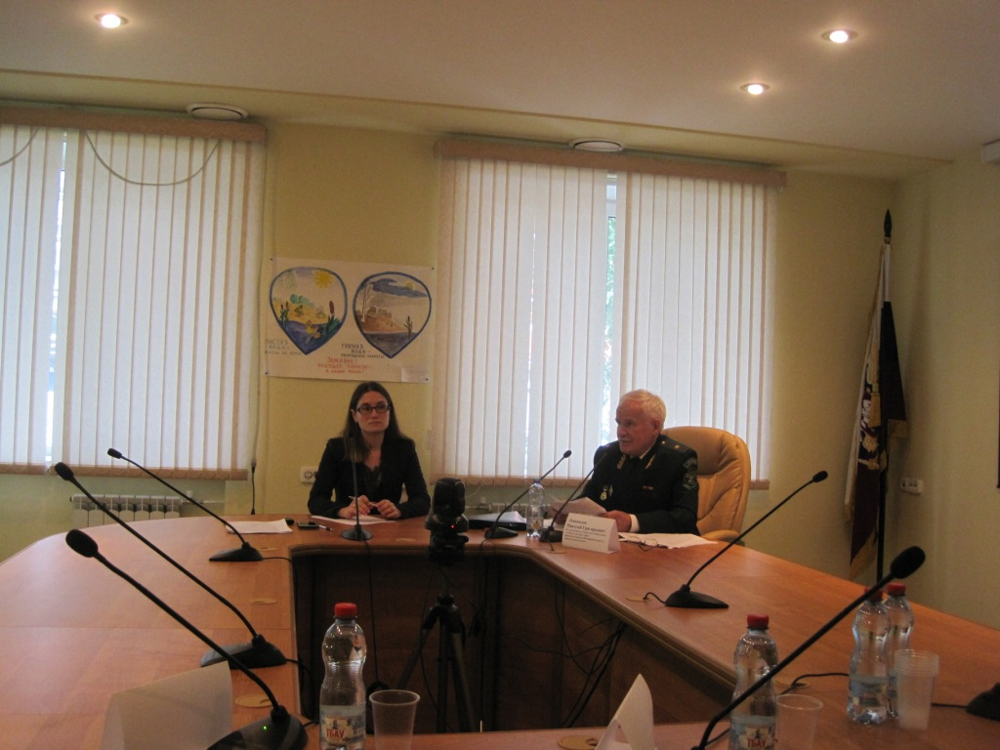

В ходе публичных обсуждений о проблемных вопросах в сфере экологического законодательства выступили представители крупных природопользователей: главный эколог АО «Архангельский целлюлозно-бумажный комбинат» Москалюк Евгения Анатольевна, руководитель отдела охраны окружающей среды Филиала Группы «Илим» в Коряжме Колпаков Сергей Викторович.

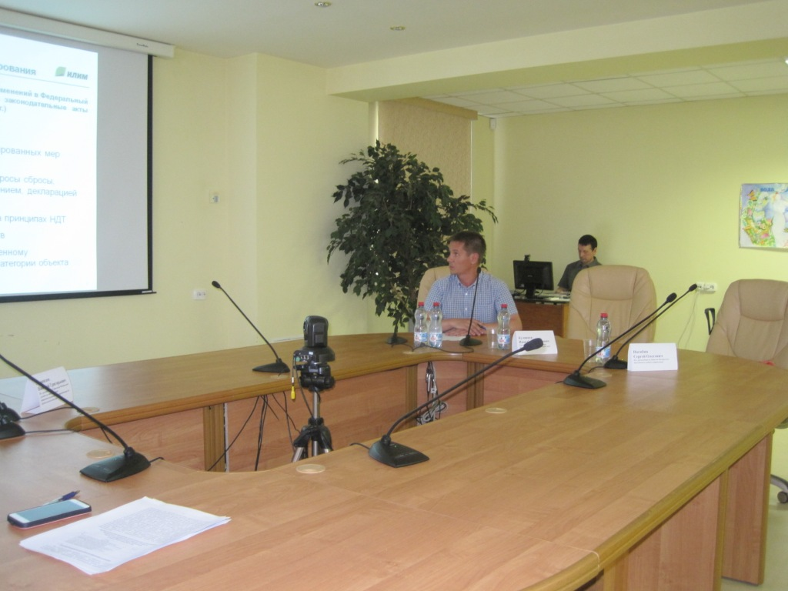

Цель мероприятия заключалась в ознакомлении организаций Архангельской области с информацией о наиболее массовых экологических правонарушениях, выявленных Управлением в ходе осуществления надзорной деятельности в первом полугодии 2017 года, и предотвращении создания условий для их возникновения. При проведении мероприятия рассматривались также последние изменения в действующем экологическом законодательстве в области проведения государственного экологического надзора.
С 2016 года Управлением осуществляется государственный учёт объектов негативного воздействия на окружающую среду, что является важнейшим фактором перехода к применению риск-ориентированного подхода при проведении надзорных мероприятий в области государственного экологического надзора. За 1 полугодие 2017 года в федеральный реестр государственного учета объектов, оказывающих негативное воздействие на окружающую среду, было поставлено 363 объекта. Всего на 1 июля 2017 года в федеральном реестре Архангельской области поставлено на государственный учет 503 объекта негативного воздействия на окружающую среду.
В соответствии с Положением о федеральном государственном экологическом надзоре, утвержденным постановлением Правительства от 08.05.2014 № 426, приоритетной функцией Управления выступает осуществление федерального государственного экологического надзора.
В первом полугодии 2017 года проведено 113 проверок, из которых: 8 плановых, 105 внеплановых (из них: 35 предлицензионный контроль). Выявлено 218 нарушений.
Основными нарушениями в области обращения с отходами производства и потребления являются: отсутствие паспортов опасных отходов, отсутствие разрешительных документов об утверждении нормативов образования отходов и лимитов на их размещение, непредставление или недостоверность отчетов 2-ТП (отходы).
К типовым и массовым нарушениям, выявляемыхУправлением при осуществлении государственного надзора в области охраны атмосферного воздуха, относятся правонарушения по ч. 3 ст. 8.21– нарушение правил эксплуатации, неиспользование сооружений, оборудования или аппаратуры для очистки газов и контроля выбросов вредных веществ в атмосферный воздух, которые могут привести к его загрязнению, либо использование неисправных указанных сооружений, оборудования или аппаратуры.
К числу частых правонарушений, выявляемых Росприроднадзором при осуществлении государственного надзора в области использования и охраны водных объектов, можно отнести нарушение требований к охране водных объектов, которые могут повлечь их загрязнение, засорение и (или) истощение, ответственность за которые предусмотрена ч. 4 ст. 8.13 КоАП РФ. Только за первое полугодие 2017 года Управлением возбуждено 7 дел об административных правонарушениях по ч. 4 ст. 8.13 КоАП РФ. К типовым и массовым нарушениям также можно отнести правонарушения, предусмотренные ст. 7.6 КоАП РФ, выражающиеся в самовольном занятии водного объекта или пользования им с нарушением установленных условий. По данным правонарушениям в первом полугодии 2017 года Управлением было вынесено 7 постановлений о назначении административного наказания.
Частыми нарушениями, выявленных при осуществлении Росприроднадзором государственного земельного надзора в первом полугодии 2017 года, являются правонарушения, предусмотренные ч. 2 ст. 8.6 КоАП РФ, выражающиеся в уничтожении плодородного слоя почвы, а равно порчи земель в результате нарушения правил обращения с пестицидами и агрохимикатами или иными опасными для здоровья людей и окружающей среды веществами и отходами производства и потребления. По данным правонарушениям Управлением было вынесено 3 постановления о назначении административного наказания.
К типовым и массовым нарушениям, выявленных Росприроднадзором, при осуществлении надзора за геологическим изучением, рациональным использованием и охраной недр относятся правонарушения по ч.1 ст. 7.3 - пользование недрами без лицензии на пользование недрами. Так, за первое полугодие 2017 года вынесено 12 постановлений о назначении административного наказания по ч.1 ст.7.3 КоАП РФ в виде штрафа на общую сумму 7274 тыс. рублей, из них на юридическое лицо 9 постановлений на сумму 7200 тыс. рублей, на должностное лицо – 2 на сумму 70 тыс. рублей, на физическое лицо -1 на сумму 4 тыс. рублей. По незаконной добыче общедоступных полезных ископаемых 3 материала направлены в правоохранительные органы для возбуждения уголовных дел.
